TOP CAR 1

**CZ Instalace antény**

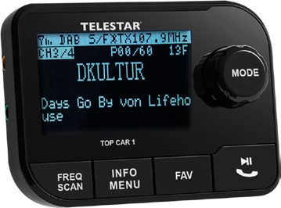

**CZ Instalace antény**

# 1. Obecné pokyny

Pečlivě dodržujte pokyny k instalaci, protože nesprávná instalace může zhoršit citlivost příjmu antény.

Nesprávná instalace může zhoršit citlivost příjmu antény.

# 2. Obsah

1. 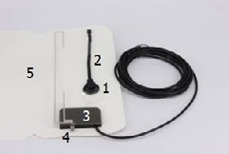Magnet
2. Vodivá páska
3. Zesilovač signálu
4. Kovový kontakt
5. Stříbrný vodič pro indukci signálu

**3. Instalační kroky** (fotografie jsou pouze ilustrační)

1. 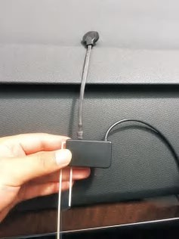Připojte černou vodivou pásku (2) k bílému kovovému kontaktu (4) antény.

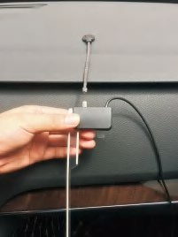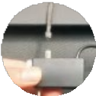

1. V oblasti čelního skla mírně rozevřete čalounění stropu a magnet vodivé pásky přiložte ke kovu střechy vozu. Vodivou pásku mírně napněte, aby magnet pevně držel na kovové střeše vozu.

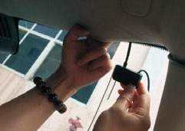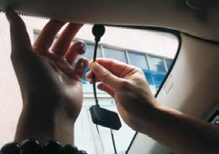

1. Odstraňte ochrannou fólii z antény (5) a poté ji přilepte na čelní sklo.

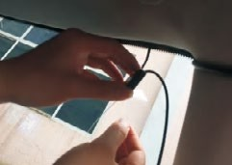

1. 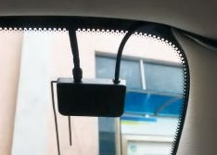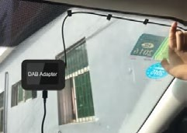Položte kabel pod těsnicí gumu A-sloupku nebo čelního skla, případně použijte samolepicí příchytky k připevnění kabelu k čelnímu sklu.

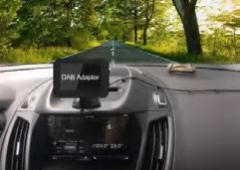

# Pozn:

Magnet vodivé pásky musí být připevněn ke kovové části střechy vozu, jinak se výkon antény sníží o 30 % nebo více.

# 4. Upozornění

1. Tato anténa je určena pouze pro použití uvnitř vozidla. Nepřipevňujte ji na vnější stranu vozidla.
2. Anténu neinstalujte na následujících místech:
   * V místech, která zhoršují výhled řidiče.
   * V místech, kde by mohlo dojít k narušení bezpečnosti důležitých zařízení, jako jsou airbagy.
   * Na pohyblivých skleněných plochách, např. na zadním okně.
3. Výkon antény může být negativně ovlivněn v následujících případech:
   * Pokud magnet není připevněn ke kovovému rámu vozidla.
   * Pokud je připevněna k IR ochrannému sklu, tepelně izolačnímu sklu nebo povrchům pokrytým zrcadlovou fólií.
   * Při montáži na boku vozidla, např. na předních nebo zadních dveřích, nebo při překrytí s topným vodičem zadního okna.
   * Hluk motoru, např. zvuk klimatizace nebo stěračů.

TELESTAR GmbH, Brückenstraße 2, D-97618 Niederlauer Telefon: 09771 / 63567-200 Fax: 09771 / 63567-144

www.telestar.de, [info@telestar.de](mailto:info@telestar.de)